EVALUACIÓN DE MATEMÀTICAS - GRUPO: 3-3 FECHA: _________________________
NMBRE: ____________________________________________________________________
1. 2.
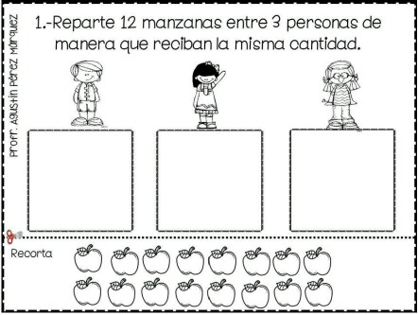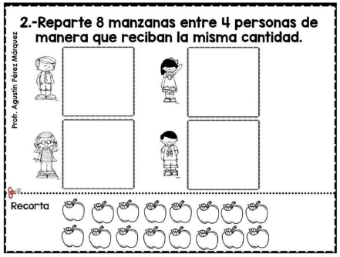
3. Divide entre 2:
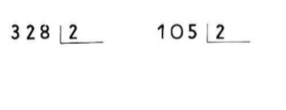

4. Divide entre 3:
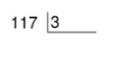

5. Divide entre 4:
